1. Mục đích, phạm vi áp dụng.
a. Mục đích:
- Nhằm khuyến khích các em học sinh, sinh viên cố gắng trong học tập và rèn luyện;
- Hướng dẫn nhà giáo chủ nhiệm, khoa chuyên môn và các đơn vị chức năng thực hiện các thủ tục, trình tự và hồ sơ xét, cấp học bổng khuyến khích học tập cho học sinh, sinh viên.
b. Phạm vi áp dụng
- Đối tượng được xét, cấp học bổng khuyến khích học tập là những học sinh, sinh viên đang theo học trình độ Cao đẳng, Trung cấp hệ chính quy của Trường Cao đẳng Kỹ thuật Công nghệ Nha Trang.
- Các đơn vị liên quan đến quy trình này:
: Ban giám hiệu | : Các khoa chuyên môn
: Phòng Đào tạo | : TT Đánh giá kỹ năng nghề quốc gia
: Phòng Công tác học sinh, sinh viên | : TT Giáo dục nghề nghiệp Nha Trang
: Phòng Đảm bảo chất lượng - Khảo thí | : TT Dịch vụ - Sản xuất
: Phòng Kế hoạch - Tài chính | : TT Đào tạo lái xe
: Phòng Quản trị - Thiết bị | : Các cơ sở liên kết với trường
2. Căn cứ pháp lý
Căn cứ Nghị định số 84/2020/NĐ-CP ngày 17 tháng 7 năm 2020 của Thủ tướng Chính phủ Quy định chi tiết một số điều của Luật Giáo dục;
Căn cứ Thông tư số 17/2017/TT-BLĐTBXH, ngày 30 tháng 6 năm 2017 của Bộ trưởng Bộ lao động - Thương binh và Xã hội ban hành Quy chế công tác học sinh, sinh viên trong trường trung cấp, trường cao đẳng;
Căn cứ Quyết định số 84/QĐ-CĐKTCN ngày 21 tháng 01 năm 2019 của Hiệu trưởng Trường Cao đẳng Nghề Nha Trang về việc Ban hành Quy định tổ chức thực hiện chương trình đào tạo trình độ trung cấp, trình độ cao đẳng theo niên chế, theo phương thức tích lũy mô- đun hoặc tín chỉ; Quy chế kiểm tra, thi, xét công nhận tốt nghiệp;
Căn cứ Thông tư số 21/2021/TT-BGDĐT ngày 01 tháng 7 năm 2021 của Bộ trưởng Bộ Giáo dục và Đào tạo Sửa đổi, bổ sung một số điều của Quy chế đánh giá, xếp loại học viên theo học Chương trình giáo dục thường xuyên cấp trung học cơ sở và cấp trung học phổ thông ban hành kèm theo Quyết định số 02/2007/QĐ-BGDĐT ngày 23 tháng 01 năm 2007 của Bộ trưởng Bộ Giáo dục và Đào tạo và Thông tư số 26/2014/TT-BGDĐT ngày 11 tháng 8 năm 2014 của Bộ trưởng Bộ Giáo dục và Đào tạo;
Căn cứ Quyết định số 143/QĐ-CĐKTCN ngày 03 tháng 02 năm 2021 của Hiệu trưởng Trường Cao đẳng Kỹ thuật Công nghệ Nha Trang ban hành Quy định xét, cấp học bổng và khen thưởng học sinh, sinh viên Trường Cao đẳng Kỹ thuật Công nghệ Nha Trang;
Quyết định của Hiệu trưởng Trường Cao đẳng Kỹ thuật Công nghệ Nha Trang về việc thành lập hội đồng xét duyệt học bổng khuyến khích học tập học sinh, sinh viên.

3. Định nghĩa và từ viết tắt
a. Định nghĩa
Quy trình này là một trình tự các hoạt động được nhà trường qui định, mang tính chất bắt buộc để hướng dẫn xét, cấp học bổng khuyến khích học tập cho học sinh, sinh viên theo quy định.
b. Từ viết tắt
- HĐ. Xét duyệt HBKKHT HSSV: Hội đồng xét duyệt học bổng khuyến khích học tập học sinh, sinh viên.
- KCM: Khoa chuyên môn.
- P.CTHSSV: Phòng Công tác học sinh, sinh viên.
- P.KH-TC: Phòng Kế hoạch tài chính.
- P.ĐT: Phòng Đào tạo
- TT.DV-XS: Trung tâm dịch vụ - sản xuất.
- HSSV: Học sinh, sinh viên.
- NGCN: Nhà giáo chủ nhiệm.
- HBKKHT: Học bổng khuyến khích học tập
4. Lưu đồ: Xem nội dung trang 3
5. Đặc tả: Xem nội dung trang 4

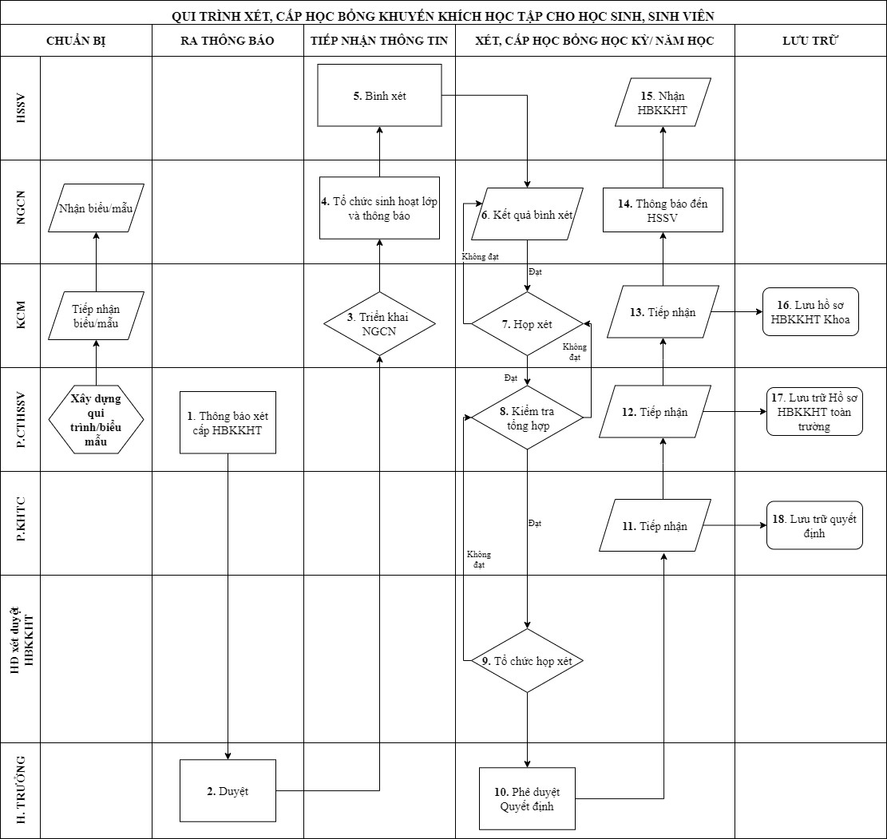
ĐẶC TẢ QUI TRÌNH XÉT, CẤP HỘC BỔNG KHUYẾN KHÍCH HỌC TẬP
TT | Tên bước công việc | Nội dung | Bộ phận/ người thực hiện | Bộ phận/người phối hợp thực hiện | Kết quả đạt được | Hạn hoàn thành | Biểu mẫu/hồ sơ
B.01 | Công tác chuẩn bị | Xây dựng Quy trình xét, cấp HBKKHT | P.CTHSSV | - KCM  - NGCN. | Quy trình xét, cấp HBKKHT | 12/2021 | - QT35A  - 8 biểu mẫu
B.02 | Xử lý của P.CT- HSSV | 1. Kết thúc mỗi học kỳ theo tiến độ đào tạo, ra thông báo xét, cấp HBKKHT cho từng học kỳ | P.CTHSSV | - KCM  - NGCN | Thông báo xét, cấp HBKKHT cho từng học kỳ | 2 ngày
B.03 | Xử lý của Hiệu trưởng | 2. Duyệt | Hiệu trưởng | P.CTHSSV | Thông báo xét, cấp HBKKHT cho từng học kỳ | 1 ngày
B.04 | Xử lý của KCM | 3. KCM Họp triển khai tới NGCN  - Khoa, GVCN xem thông báo trên Cổng thông tin giáo viên của Trường.  - Căn cứ quy định xét, cấp học bổng và khen thưởng học sinh, sinh viên hiện hành. | - KCM  - NGCN | P.CTHSSV | NGCN thực hiện theo đúng thông báo | Theo thông báo
B.05 | Xử lý của NGCN | 4. NGCN tổ chức sinh hoạt lớp đột xuất bình xét HSSV đủ điều kiện xét HBKKHT của lớp.  5. Lớp họp xét  - Căn cứ quy định xét, cấp học bổng và khen thưởng học sinh, sinh viên hiện hành;  - Căn cứ bảng điểm Kết quả học tập và kết quả rèn luyện học kỳ (có chữ ký xác nhận Phòng CT HSSV, Phòng Đào tạo);  - Lớp bình xét;  - Biên bản họp lớp đột xuất (BM/QT35A/CTHSSV-HBKKHT/01);  6. Kết quả bình xét lớp  - NGCN kiểm tra- Tổng hợp  - Căn cứ quy định xét, cấp học bổng và khen thưởng học sinh, sinh viên hiện hành;  - Căn cứ bảng điểm Kết quả học tập và kết quả rèn luyện học kỳ (có chữ ký xác nhận Phòng CT HSSV, Phòng Đào tạo);  - Lập danh sách HSSV của lớp đủ điều kiện xét, cấp HBKKHT (BM/QT35A/CTHSSV-HBKKHT/02);  - Gửi bảng cứng và file mềm BM/QT35A/CTHSSV-HBKKHT/01 và BM/QT35A/CTHSSV-HBKKHT/02 về khoa. | - NGCN  - HSSV |  | - Biên bản họp lớp  - Danh sách HSSV đủ điều kiện xét, cấp HBKKHT của lớp học kỳ/ năm | Theo thông báo | BM/QT35A/CTHSSV-HBKKHT/01  BM/QT35A/CTHSSV-HBKKHT/02
B.06 | Xử lý KCM | 7. KCM Họp xét  - Khoa tiếp nhận danh sách từ NGCN Kiểm tra- tổng hợp (BM/QT35A/CTHSSV-HBKKHT/03)  - Căn cứ quy định xét, cấp học bổng và khen thưởng học sinh, sinh viên hiện hành;  - Căn cứ bảng điểm Kết quả học tập và kết quả rèn luyện học kỳ (có chữ ký xác nhận Phòng CT HSSV, Phòng Đào tạo);  - Khoa báo cho NGCN nếu có sai sót kịp thời điều chỉnh sai sót;  - Họp NGCN Thông qua Danh sách HSSV đủ điểu kiện xét , cấp HBKKHT của Khoa (BM/QT35A/CTHSSV-HBKKHT/04)  - Khoa gửi hồ sơ về P.CTHSSV bản cứng và gửi file mềm (BM/QT35A/CTHSSV-HBKKHT/03; BM/QT35A/CTHSSV-HBKKHT/04 ). | KCM | - NGCN  -P.CTHSSV | - Danh sách HSSV đủ điều kiện xét, cấp HBKKHT của khoa học kỳ/ năm;  - Biên bản họp khoa đề nghị xét, cấp HBKKHT của khoa. | Theo thông báo | BM/QT35A/CTHSSV-HBKKHT/01  BM/QT35A/CTHSSV-HBKKHT/02  BM/QT35A/CTHSSV-HBKKHT/03  BM/QT35A/CTHSSV-HBKKHT/04
B.07 | Xử lý của P. CT- HSSV | 8. Tổng hợp toàn trường  - Cán bộ P.CTHSSV tiếp nhận danh sách từ khoa gửi về kiểm tra- tổng hợp Danh sách HSSV đủ điều kiện xét, cấp HBKKHT toàn trường. BM/QT35A/CTHSSV-HBKKHT/05.  - Căn cứ quy định xét, cấp học bổng và khen thưởng học sinh, sinh viên hiện hành;  - Căn cứ bảng điểm Kết quả học tập và kết quả rèn luyện học kỳ (có chữ ký xác nhận Phòng CT HSSV, Phòng Đào tạo);  - Nếu có sai sót báo về khoa để khoa kịp thời chỉnh sửa. | P.CTHSSV | KCM | Danh sách HSSV đủ điều kiện xét, cấp HBKKHT của toàn trường học kỳ/ năm | Theo thông báo | BM/QT35A/CTHSSV-HBKKHT/05
B.08 | Xử lý của HĐ. Xét duyệt HBKKHT HSSV | 9. Tổ chức họp xét  - Mời HĐ. Xét duyệt HBKKHT HSSV họp xét  - Biên bản họp xét BM/QT35A/CTHSSV-HBKKHT/06  Danh sách cấp HBKKHT HSSV được HĐ. Xét duyệt HBKKHT thông qua BM/QT35A/CTHSSV-HBKKHT/07  - Soạn Quyết định cấp HBKKHT  BM/QT35A/CTHSSV-HBKKHT/08 | P.CTHSSV | - HĐ. Xét duyệt HBKKHT HSSV  - KCM | - Biên bản họp HĐ. Xét duyệt HBKKHT HSSV  - Danh sách HSSV được cấp HBKKHT của toàn trường học kỳ/ năm | Theo thông báo | BM/QT35A/CTHSSV-HBKKHT/06  BM/QT35A/CTHSSV-HBKKHT/07  BM/QT35A/CTHSSV-HBKKHT/08
B.9 | Xử lý của Hiệu trưởng | 10. Duyệt Quyết định | Hiệu trưởng | P.CTHSSV | Quyết định cấp HBKKHT cho HSSV | Theo thông báo | BM/QT35A/CTHSSV-HBKKHT/08
B.10 | Xử lý của P. KH- TC | 11. Tiếp nhận quyết định và căn cứ theo Quyết định cấp HBKKHT học kỳ/năm | P. KH- TC | P.CTHSSV | Quyết định cấp HBKKHT cho HSSV và thực hiện cấp HBKKHT cho HSSV | Theo thông báo
B.11 | Lưu hồ sơ | 12, 13. Tiếp nhận- lưu trữ  14. Thông báo HSSV nhận HBKKHT theo Quyết định cấp HBKKHT tại P.KH-TC  15. HSSV mang theo thẻ HSSV nhận HBKKHT tại P. KH- TC  16. Lưu hồ sơ  - Quyết định cấp HBKKHT  - Biên bản họp phân bổ HBKKHT theo từng nghề của khoa  - Danh sách đề nghị xét, cấp HBKKHT khoa  - Danh sách đề nghị xét, cấp HBKKHT của các lớp  - Biên bản họp xét của các lớp  17. Lưu hồ sơ  - Quyết định cấp HBKKHT  - Danh sách đủ điều kiện xét, cấp HBKKHT khoa  - Biên bản họp xét khoa  - Biên bản họp HĐ. Xét duyệt HBKKHT HSSV  18. Lưu hồ sơ  - Quyết định cấp HBKKHT | -P.CTHSSV  - KCM  - NGCN  - HSSV  - KCM  -P.CTHSSV  - P.KH-TC | - KCM  - HSSV  - NGCN  -Thư ký khoa | BM/QT35A/CTHSSV-HBKKHT/01  BM/QT35A/CTHSSV-HBKKHT/02  BM/QT35A/CTHSSV-HBKKHT/03  BM/QT35A/CTHSSV-HBKKHT/04  BM/QT35A/CTHSSV-HBKKHT/05  BM/QT35A/CTHSSV-HBKKHT/06  BM/QT35A/CTHSSV-HBKKHT/07  BM/QT35A/CTHSSV-HBKKHT/08

6. Các biểu mẫu/hướng dẫn đính kèm
TT | Tên biểu mẫu/hướng dẫn | Thực hiện | Mã hoá
1 | Biên bản sinh hoạt lớp đột xuất | NGCN | BM/QT35A/CTHSSV-HBKKHT/01
2 | Danh sách HSSV của lớp đủ điều kiện xét, cấp HBKKHT | NGCN | BM/QT35A/CTHSSV-HBKKHT/02
3 | Danh sách HSSV khoa đủ điều kiện xét, cấp HBKKHT | KCM | BM/QT35A/CTHSSV-HBKKHT/03
4 | Biên họp Khoa xét HBKKHT | KCM | BM/QT35A/CTHSSV-HBKKHT/04
5 | Danh sách HSSV toàn trường đủ điều kiện xét, cấp HBKKHT | P.CTHSSV | BM/QT35A/CTHSSV-HBKKHT/05
6 | Biên họp HĐ. Xét duyệt HBKKHT HSSV | P.CTHSSV | BM/QT35A/CTHSSV-HBKKHT/06
7 | Danh sách cấp HBKKHT HSSV được HĐ. Xét duyệt HBKKHT thông qua | P.CTHSSV | BM/QT35A/CTHSSV-HBKKHT/07
8 | Quyết định cấp HBKKHT | P.CTHSSV | BM/QT35A/CTHSSV-HBKKHT/08

